南京理工大学紫金学院

微信公众平台开发课程实验报告



课程编号： | 03271021
课程名称： | 微信公众平台开发
学 院： | 计算机与人工智能学院
专 业： | 计算机科学与技术
学 号： | 2315302125
姓 名： | 崔子霖
指导教师： | 任 凯

2026年9月

实验2 “婚礼邀请函”小程序项目
一、实验目的和要求
1. 掌握小程序常用组件的使用；
2. 掌握视频插件的使用；
3. 掌握导航栏的配置方法，能够完成导航栏标题颜色、背景颜色等页面效果的设置。
二、实验项目摘要
1.安装Nodejs程序，配置环境变量，安装完成后拷贝服务器资源，并且通过node index.js启动服务器；
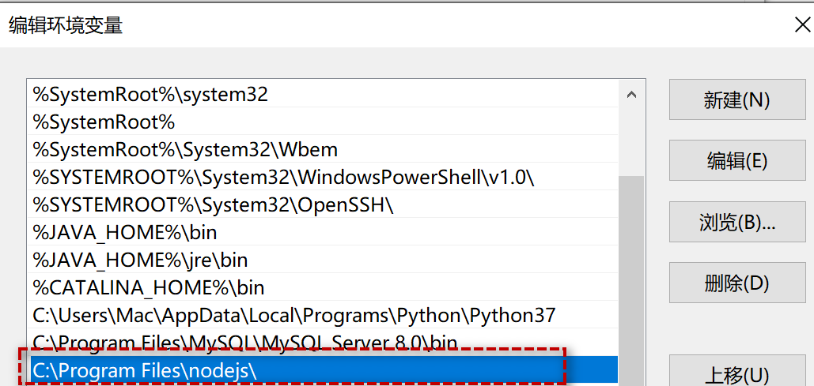
2. 完成婚礼邀请函小程序，即邀请函页面、照片页面、美好时光、宾客信息页面；
2. 邀请函页面的实现：新郎和新娘的电话、婚礼地点、婚礼时间；
3. 照片页面的实现：照片页面采用纵向轮播的方式展示图片，可以通过单击指示面板的圆点切换到相对应的图片。在右侧纵向显示指点面板，单击圆点可切换显示状态；在用户无操作时，可以实现自动无缝轮播；
4. 美好时光页面的实现：使用video组件实现“美好时光页面”；
5. 通过常用控件实现宾客信息界面；
6. 启动服务器，验证程序正确性。
选做：1、播放背景打开小程序后播放背景音乐，参考代码如下：
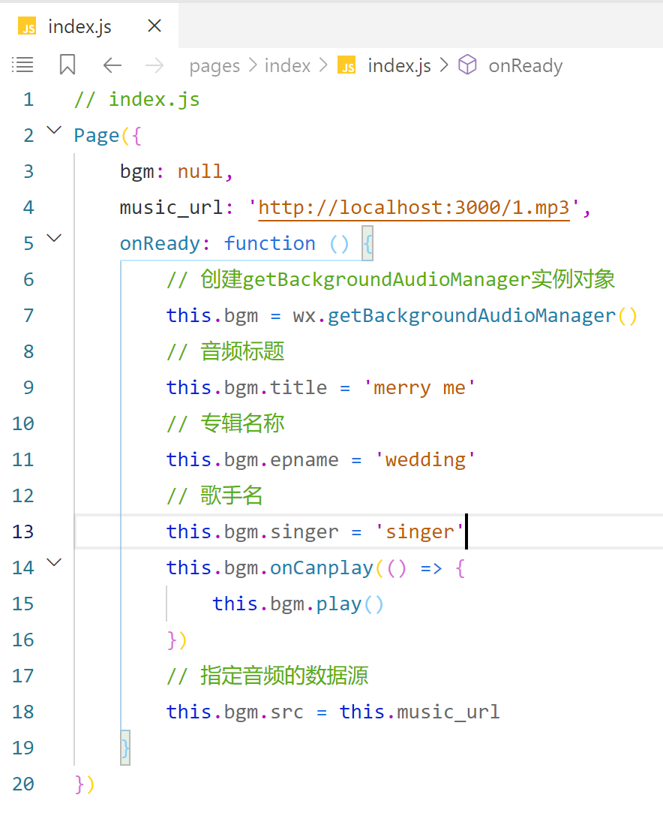
app.json中增加如下代码：
"requiredBackgroundModes":[
"audio"
],
2、增加背景播放的控制按钮，如图所示：
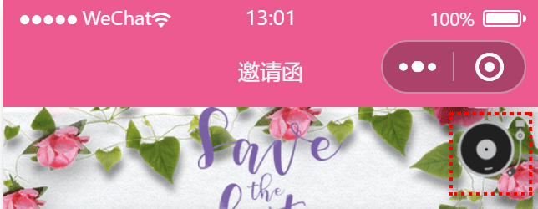
在index.xml文件中增加控制按钮：
<view class="player player-{{isPlayingMusic ? 'play' : 'pause'}}" bindtap="play">
<image src="/images/music_icon.png" />
<image src="/images/music_play.png" />
</view>
为该按钮增加样式：
.player {
position: fixed;
top: 20rpx;
right: 20rpx;
/* 提高堆叠顺序 */
z-index: 1;
}
.player > image:first-child {
width: 80rpx;
height: 80rpx;
/* 为唱片图标设置旋转动画 */
animation: musicRotate 3s linear infinite;
}
@keyframes musicRotate {
from {
transform: rotate(0deg);
}
to {
transform: rotate(360deg);
}
}
.player > image:last-child {
width: 28rpx;
height: 80rpx;
margin-left: -5px;
}
/* 播放状态 class为.player-play */
.player-play > image:first-child {
animation-play-state: running;
}
.player-play > image:last-child {
animation: musicStart 0.2s linear forwards;
}
/* 暂停状态 class为.player-pause */
.player-pause > image:first-child {
animation-play-state: paused;
}
.player-pause > image:last-child {
animation: musicStop 0.2s linear forwards;
}
@keyframes musicStart {
from {
transform: rotate(0deg);
}
to {
transform: rotate(20deg);
}
}
@keyframes musicStop {
from {
transform: rotate(20deg);
}
to {
transform: rotate(0deg);
}
}
修改index.json文件，增加如下代码：
data: {
isPlayingMusic: false
},
play: function() {
if (this.data.isPlayingMusic) {
this.bgm.pause()
} else {
this.bgm.play()
}
this.setData({
isPlayingMusic: !this.data.isPlayingMusic
})
}
三、实验结果与分析（详细给出各个界面的设计思路，代码说明和运行界面截图）
实现功能与界面设计
项目使用四个 tabBar 页面分别呈现邀请函、纵向相册、视频和宾客表单。页面统一使用暖色背景与卡片，邀请函集中展示姓名、时间、地点和电话；相册右侧的纵向圆点控制当前图片；视频保留原生播放控制；宾客页面按姓名、手机、人数、祝福的顺序填写。展示的婚礼资料均为课程演示信息。
客户端通过 config.js 的 baseUrl 访问3002端口。本地服务器提供媒体流和宾客提交接口，POST /api/guests 完成服务端校验后写入 server/data/submissions.json。音视频均由项目自制，音频经本地HTTP地址交给背景音频管理器，视频支持Range请求，方便播放和拖动。
项目结构与关键技术
pages/invite、photos、moments、guest 各包含JS、JSON、WXML与WXSS；app.js 管理全局背景音频；utils/request.js 封装网络请求；server/index.js 实现表单和媒体接口；assets/ 包含原创插画、MP3与MP4。
纵向 swiper 通过 current 属性与 change 事件同步圆点。背景音频 onPlay、onPause、onStop 和 onError 回调更新实际播放状态；页面切换时 onShow 恢复状态，视频播放时暂停音乐以避免重叠。用户点击后开始音频播放，符合自动播放受限的运行方式。
源代码如下：
以下为 miniprogram/app.js 的实际代码摘录。完整代码随独立项目提交。
toggleMusic() {
if (this.globalData.isPlayingMusic) this.bgm.pause();
else if (this.bgm.src) this.bgm.play();
else {
this.bgm.title = "婚礼演示旋律";
this.bgm.singer = "课程原创演示";
this.bgm.src = config.baseUrl + "/media/track1.mp3";
}
},
});
测试结果与运行说明
测试项目 | 结果 | 依据
邀请函与背景音频播放暂停 | 通过 | 微信开发者工具模拟器
纵向照片轮播指示点 | 通过 | 微信开发者工具模拟器
视频播放与暂停 | 通过 | 微信开发者工具模拟器
宾客校验与HTTP持久化提交 | 通过 | 微信开发者工具模拟器
运行环境为macOS、微信开发者工具Stable 2.01.2510280、小程序基础库3.10.3。截图直接来自开发者工具模拟器，相关操作与断言记录位于tests目录。
先在本实验server目录执行node index.js，再导入包含project.config.json的实验根目录。模拟器访问127.0.0.1；真机演示需改为电脑局域网IP并配置可访问的HTTPS域名。
典型故障与分析
原文把布局文件写作 index.xml，把 data 与 play 放入 JSON 配置；实际分别采用 .wxml 与 .js 文件。媒体服务器实现字节范围响应，避免视频拖动请求只获得整文件。提交按钮在请求期间禁用，服务器再次校验手机与人数，失败时显示可读提示。
实验总结
本实验把页面导航、表单、视频和背景音频连接为可交互项目。表单的成功提示以服务器实际回执为依据，音频按钮以播放器事件为依据，不能只根据按钮点击自行假设成功。
结果截图如下：
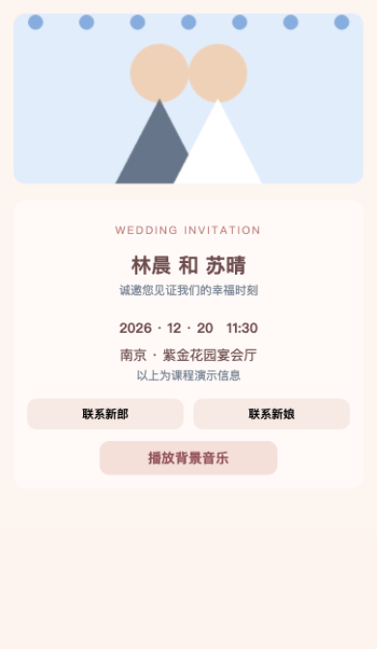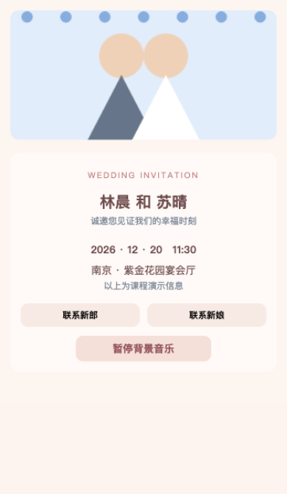
图1 邀请函页面
图2 背景音乐播放状态

结果截图续
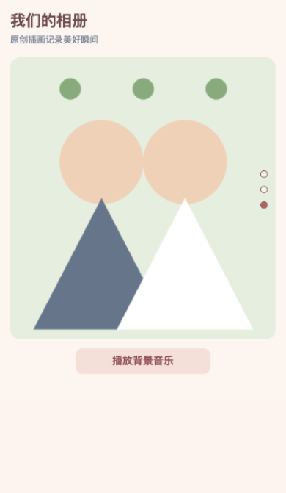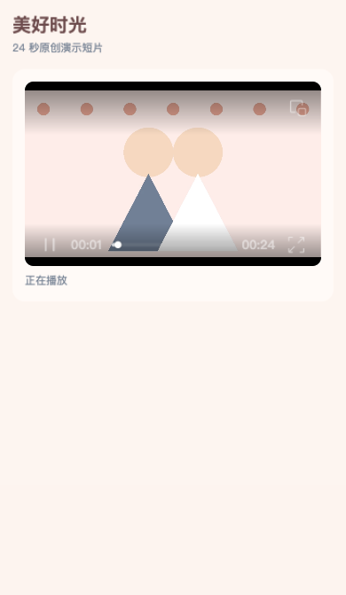
图3 纵向照片与指示点
图4 美好时光视频播放

结果截图续
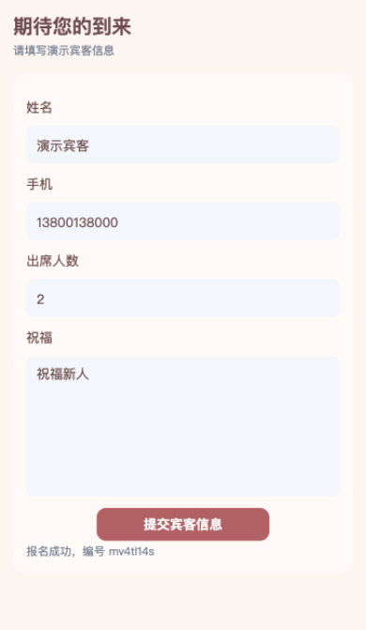
图5 宾客提交成功

